الخطة الفصلية
المبحث: رياضيات الصف: الأول الأساسي الفصل الدراسي الأول
عنوان الوحدة : الأعداد الكلية ( 1) الصفحات : (10-17 ) عدد الحصص :16 الفترة الزمنية : 15/9/2019الى7 /10/2019

الرقم | النتاجات العامة | مصادر التعلم | استراتيجيات التدريس | التقويم |  | أنشطة مرافقة | التأمل الذاتي حول الوحدة
 |  |  |  | الاستراتيجيات | الأدوات | أنشطة مرافقة | التأمل الذاتي حول الوحدة
1  2  3  4  5  6  7  8  9  10  11 | يعد الأعداد حَتَّى 100 تصاعديا وتنازليا ، ويقرؤها ويكتبها .  يقرأ الأعداد حتى 100 ويكتبها.  يعد حتى 100 شيء على سبيل المثال حبات الخرز على شريط من الخرز.  يعد بالواحدات والعشرات تصاعديا وتنازليا بدءا من أي عدد ذي منزلة أو منزلتين .  يعد بٍالاثنينات والْخَمْساتِ والْعَشَراتِ ويستعمل التجميع اثنينات أو خمسات أو عشرات لعد مجموعات كبيرة من الأعداد.  يجد العدد الأصغر أو الأكبر بـ 1 أو 10 للعددٍ آخر مكون من منزلتين.  يقرب عددا مكونا من منزلتين إلى أقرب مضاعف من مضاعفات العشرة.  يسمي عددا محصورا بين زوج من مضاعفات العشرة على سبيل المثال بين 40 و 50.  يضع عددا مكونا من منزلتين على خط الأعداد المتضمن مضاعفات العشرة.  يميز الأعداد الترتيبية حتى العاشر ومايلية ويستعملها.  يفهم الأعداد الفردية والزوجية حتى 20 ويميزها. | ورق ملونا  بيئة الصف  أقلام تلوين  مكعبات  أعواد  كؤوس  الطباشير  حبوب  صمغ  الحاسوب | التدريس المباشر: العمل في الكتاب المدرسي  التدريبات والتمارين  التعلم في مجموعات: التعلم التعاوني  التعلم من خلال النشاط :  الألعاب | القلم والورقة  الملاحظة | سلم التقدير  سجل قصصي  أخرى | الربط بين الأشكال والأحجام والألوان المتشابهة  كتابة الأعداد  تلوين الأشياء  الاستعانة بالوسائط الالكترونية  والمادة المحو سبة | اشعر بالرضا عن:  التحديات :  مقترحات التحسين:
معلومات عامة عن الطلبة :

معلومات عامة عن الطلاب :- مدير المدرسة / الاسم والتوقيع : التاريخ : / /
المشرف التربوي / الاسم والتوقيع : التاريخ : / /
Form # QF71-1-47rev.a

FORM#QF71-1-49rev.a

الرقم | النتاجات العامة | المواد والتجهيزات  ( مصادر التعلم ) | استراتيجيات التدريس | التقويـــــــــــــــــــــــــم |  | أنشطة مرافقة | التأمل الذاتي حول الوحدة
 |  |  |  | الاستراتيجيات | الأدوات | أنشطة مرافقة | التأمل الذاتي حول الوحدة
1  2  3  4  5  6  7 | يعد تصاعديا وتنازليا واحدات وعشرات بدءا من عدد مكون من منزلة أو منزلتين .  يعد اثنينات وخمسات وعشرات ،ويجمِّع في مجموعات من الاثنينات والخمسات والعشرات لعد مجموعة كبيرة من الأشياء.  يميز ماتمثله كل منزلة في الأعداد المكونة من منزلتين ويجزأ العدد المكون من منزلتين إلى عشرات وواحدات.  يقرب الأعداد المكونة من منزلتين إلى أقرب مضاعف من مضاعفات 10.  يرتب الأعداد حتى 100 و يقارنها باستخدام ( >) أو (< ) .  يقدم تقديرا معقولا لعدد الأشياء حتى 100.  يصنف الأعداد على سبيل المثال فردي ، زوجي، مضاعفات 2 ، مضاعفات 5، مضاعفات 10. | ورق ملونا  بيئة الصف  أقلام تلوين  مكعبات  أعواد  أدوات الطالب  كؤوس  الطباشير  حبوب  صمغ  الحاسوب | التدريس المباشر: العمل في الكتاب المدرسي  التدريبات والتمارين  التعلم في مجموعات: التعلم التعاوني  التعلم من خلال النشاط :  الألعاب | القلم والورقة  الملاحظة | سلم التقدير  سجل قصصي  أخرى | استعمال البطاقات  حل تدريبات الدروس  تلوين  رسم أشياء  الألعاب | اشعر بالرضا عن:  التحديات :  مقترحات التحسين
عنوان الوحدة : الأعداد الكلية (2) الصفحات: 16-23 عدد الحصص: 15 الفترة الزمنية : من 8/10/2019 الى 28/10/2019

معلومات عامة عن الطلاب :- مدير المدرسة / الاسم والتوقيع : التاريخ : / /
المشرف التربوي / الاسم والتوقيع : التاريخ : / /
Form # QF71-1-47rev.a

الرقم | النتاجات العامة | المواد والتجهيزات  ( مصادر التعلم ) | استراتيجيات التدريس | التقويـــــــــــــــــــــــــم |  | أنشطة مرافقة | التأمل الذاتي حول الوحدة
 |  |  |  | الاستراتيجيات | الأدوات | أنشطة مرافقة | التأمل الذاتي حول الوحدة
1  2  3  4  5 | يعد اثينات وخمسات وعشرات تصاعديا وتنازليا.  يجمع الأشياء في اثنينات وخمسات وعشرات لعد مجموعة كبيرة من الأشياء.  يميز ما يمثله كل رقم في العدد المكون من منزلتين.  يجزئ العدد المكون من منزلنين إلى عشرات وآحاد معبرا عن ذلك بجملة عددية  يستعمل الرمزين < ، > للمقارنة بين عددين.  يرتب الأعداد حتى 100 . | ورق ملونا  بيئة الصف  أقلام تلوين  مكعبات  أعواد  أدوات الطالب  كؤوس  الطباشير  حبوب  صمغ  الحاسوب | التدريس المباشر: العمل في الكتاب المدرسي  التدريبات والتمارين  التعلم في مجموعات: التعلم التعاوني  التعلم من خلال النشاط :  الألعاب | القلم والورقة  الملاحظة | سلم التقدير  سجل قصصي  أخرى | استعمال البطاقات  حل تدريبات الدروس  تلوين  رسم أشياء  الألعاب | اشعر بالرضا عن:  التحديات :  مقترحات التحسين:
عنوان الوحدة : الأعداد الكلية ( 3) الصفحات: 26-28 عدد الحصص: 5 الفترة الزمنية : من 29/10/2019 الى 4/11/2019

معلومات عامة عن الطلاب :- مدير المدرسة / الاسم والتوقيع : التاريخ : / /
المشرف التربوي / الاسم والتوقيع : التاريخ : / /
Form # QF71-1-47rev.a

معلومات عامة عن الطلبة :

FORM#QF71-1-49rev.a

المبحث: رياضيات عنوان الوحدة: الكسور الصفحات: 29-31 عدد الحصص: 3 الفترة الزمنية: من 5/11 /2019 الى 7/11/2019

الرقم | النتاجات العامة | المواد والتجهيزات  ( مصادر التعلم ) | استراتيجيات التدريس | التقويـــــــــــــــــــــــــم |  | أنشطة مرافقة | التأمل الذاتي حول الوحدة
 |  |  |  | الاستراتيجيات | الأدوات | أنشطة مرافقة | التأمل الذاتي حول الوحدة
1  2  3  4 | يكتب النصف على الشكل والربع على الشكل .  يميز أن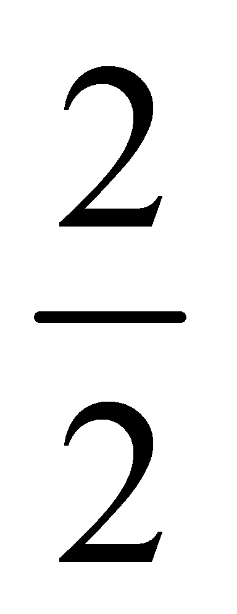 و 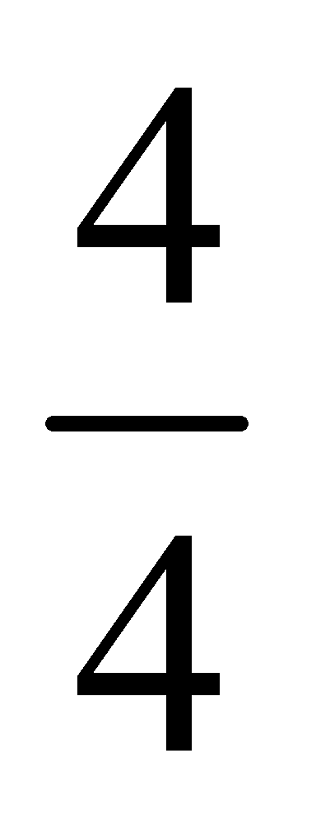 تكوِّن الكل ( الواحد ) وأن و 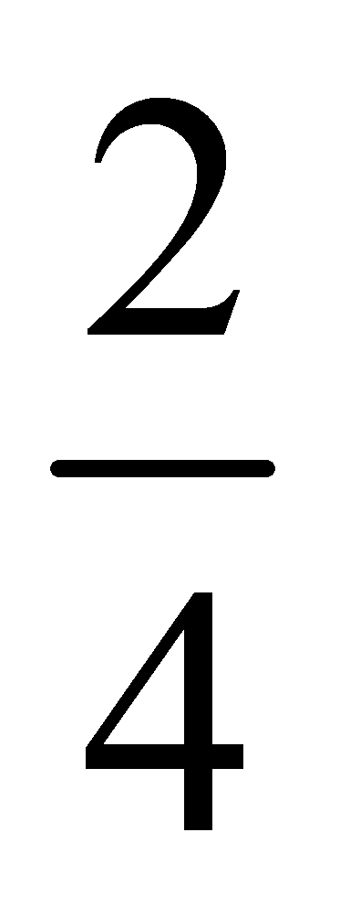متكافئان  يميز أي الأشكال مقسم إلى نصفين أو إلى أرباع من غيرها.  يجد نصف وربع شكل و نصف عدد قليل من الأشياء . | ورق ملونا  بيئة الصف  أقلام تلوين  مكعبات  أعواد  أدوات الطالب  كؤوس  الطباشير  حبوب  صمغ  الحاسوب | التدريس المباشر: العمل في الكتاب المدرسي  التدريبات والتمارين  التعلم في مجموعات: التعلم التعاوني  التعلم من خلال النشاط :  الألعاب | القلم والورقة  الملاحظة | سلم التقدير  سجل قصصي  أخرى | استعمال البطاقات  حل تدريبات الدروس  تلوين  رسم أشياء  الألعاب | اشعر بالرضا عن:  التحديات :  مقترحات التحسين:
معلومات عامة عن الطلاب :- مدير المدرسة / الاسم والتوقيع : التاريخ : / /
المشرف التربوي / الاسم والتوقيع : التاريخ : / /
Form # QF71-1-47rev.a

معلومات عامة عن الطلبة :
FORM#QF71-1-49rev.a

المبحث: رياضيات عنوان الوحدة: الجمع والطرح ( 1) الصفحات: 32-39 عدد الحصص: 15 الفترة الزمنية: من 10/11 /2019 الى 28/11/2019

الرقم | النتاجات العامة | المواد والتجهيزات  ( مصادر التعلم ) | استراتيجيات التدريس | التقويـــــــــــــــــــــــــم |  | أنشطة مرافقة | التأمل الذاتي حول الوحدة
 |  |  |  | الاستراتيجيات | الأدوات | أنشطة مرافقة | التأمل الذاتي حول الوحدة
1  2  3  4  5  6  7 | يجد أزواج مكونات العدد10، وأزواج مكونات العدد 20، ويسمعها عن ظهر قلب  يجد أزواج مكونات الأعداد حتى 20، ويكتب حقيقتي الجمع والطرح المتعلقتين بكل منها.  يجد جميع أزواج مضاعفت العدد 10 التي يكون العدد 100 ويكتب حقيقتي الجمع والطرح المتعلقتين بكل منها.  يستعمل الرمز ( = ) للتعبير عن المساواة مثل : 16+4 = 17 +3  يجمع معا أربعة أو خمسة أعداد كل منها مكون من منزلة واحدة.  يجمع /يطرح عدد مكون من منزلة واحدة مع/ من عدد مكون من منزلتين  يتعرف أن الجمع يمكن أن يتم بأي ترتيب أما الطرح فلا يمكن. | ورق ملونا  بيئة الصف  أقلام تلوين  مكعبات  أعواد  أدوات الطالب  كؤوس  الطباشير  حبوب  صمغ  الحاسوب | التدريس المباشر: العمل في الكتاب المدرسي  التدريبات والتمارين  التعلم في مجموعات: التعلم التعاوني  التعلم من خلال النشاط :  الألعاب | القلم والورقة  الملاحظة | سلم التقدير  سجل قصصي  أخرى | استعمال البطاقات  حل تدريبات الدروس  تلوين  رسم أشياء  الألعاب | اشعر بالرضا عن:  التحديات :  مقترحات التحسين:
معلومات عامة عن الطلاب :- مدير المدرسة / الاسم والتوقيع : التاريخ : / /
المشرف التربوي / الاسم والتوقيع : التاريخ : / /
Form # QF71-1-47rev.a

معلومات عامة عن الطلبة :
FORM#QF71-1-49rev.a

المبحث: رياضيات عنوان الوحدة: الجمع والطرح ( 2) الصفحات: 40-48 عدد الحصص: 15 الفترة الزمنية: من 1/12 /2019 الى 19/12/2019

الرقم | النتاجات العامة | المواد والتجهيزات  ( مصادر التعلم ) | استراتيجيات التدريس | التقويـــــــــــــــــــــــــم |  | أنشطة مرافقة | التأمل الذاتي حول الوحدة
 |  |  |  | الاستراتيجيات | الأدوات | أنشطة مرافقة | التأمل الذاتي حول الوحدة
1  2  3  4  5  6  7  8 | يجد مكونات الأعداد حتى 20 وأكتب عمليات الجمع والطرح المرتبطة بها  يجمع مضاعفات العدد 10 لعدد مكون من منزلتين  يجمع عدد مكونا من منزلة واحدة لعدد مكون من منزلتين  يستعمل التجزئة لجمع عددين مكونين من منزلتين  يجد ناتج الطرح بطريقة الأخذ أو ايجاد الفرق  يطرح مضاعفات العدد 10 من عدد مكون من منزلتين  يطرح عدد مكون من منزلة واحدة من عدد مكون من منزلتين  يجد الفرق بين عددين | ورق ملونا  بيئة الصف  أقلام تلوين  مكعبات  أعواد  أدوات الطالب  كؤوس  الطباشير  حبوب  صمغ  الحاسوب | التدريس المباشر: العمل في الكتاب المدرسي  التدريبات والتمارين  التعلم في مجموعات: التعلم التعاوني  التعلم من خلال النشاط :  الألعاب | القلم والورقة  الملاحظة | سلم التقدير  سجل قصصي  أخرى | استعمال البطاقات  حل تدريبات الدروس  تلوين  رسم أشياء  الألعاب | اشعر بالرضا عن:  التحديات :  مقترحات التحسين:
معلومات عامة عن الطلاب :- مدير المدرسة / الاسم والتوقيع : التاريخ : / /
المشرف التربوي / الاسم والتوقيع : التاريخ : / /
Form # QF71-1-47rev.a

معلومات عامة عن الطلبة :
FORM#QF71-1-49rev.a

المبحث: رياضيات عنوان الوحدة: الموقع والحركة الصفحات: 50-53 عدد الحصص: 4 الفترة الزمنية: من 22/12 /2019 الى 25/12/2019

الرقم | النتاجات العامة | المواد والتجهيزات  ( مصادر التعلم ) | استراتيجيات التدريس | التقويـــــــــــــــــــــــــم |  | أنشطة مرافقة | التأمل الذاتي حول الوحدة
 |  |  |  | الاستراتيجيات | الأدوات | أنشطة مرافقة | التأمل الذاتي حول الوحدة
1  2  3  4 | يعطي تعليمات لموقع ما ويتبعها.  يتبع التعليمات المتعلقة بالاتجاه والحركة ويقدمها  يعطي التعليمات التي تتضمن دوران بدورة أونصفها أو ربعها ويتبعها.  يميز الدورة ونصف الدورة وربع الدورة مع عقارب الساعة أوعكسها | ورق ملونا  بيئة الصف  أقلام تلوين  مكعبات  أعواد  أدوات الطالب  كؤوس  الطباشير  حبوب  صمغ  الحاسوب | التدريس المباشر: العمل في الكتاب المدرسي  التدريبات والتمارين  التعلم في مجموعات: التعلم التعاوني  التعلم من خلال النشاط :  الألعاب | القلم والورقة  الملاحظة | سلم التقدير  سجل قصصي  أخرى | استعمال البطاقات  حل تدريبات الدروس  تلوين  رسم أشياء  الألعاب | اشعر بالرضا عن:  التحديات :  مقترحات التحسين:
معلومات عامة عن الطلاب :- مدير المدرسة / الاسم والتوقيع : التاريخ : / /
المشرف التربوي / الاسم والتوقيع : التاريخ : / /
Form # QF71-1-47rev.a

معلومات عامة عن الطلبة :
FORM#QF71-1-49rev.a

المبحث: رياضيات عنوان الوحدة: معالجة البيانات الصفحات: 55-61 عدد الحصص: 7 الفترة الزمنية: من 26/12 /2019 الى 31/12/2019

الرقم | النتاجات العامة | المواد والتجهيزات  ( مصادر التعلم ) | استراتيجيات التدريس | التقويـــــــــــــــــــــــــم |  | أنشطة مرافقة | التأمل الذاتي حول الوحدة
 |  |  |  | الاستراتيجيات | الأدوات | أنشطة مرافقة | التأمل الذاتي حول الوحدة
1  2  3 | يجيب عن سؤال عن طريق تصنيف البيانات أو الأشياء وتنظيمها وتمثيلها بعدة طرق ( الأعمدة البيانية،التمثيلات بالصور، أشكال فن، تمثيل كارول )  يناقش النتائج الممثلة في القوائم وطرق التمثيل المختلفة  يجمع البيانات وينظمها ويمثلها | ورق ملونا  بيئة الصف  أقلام تلوين  مكعبات  أعواد  أدوات الطالب  كؤوس  الطباشير  حبوب  صمغ  الحاسوب | التدريس المباشر: العمل في الكتاب المدرسي  التدريبات والتمارين  التعلم في مجموعات: التعلم التعاوني  التعلم من خلال النشاط :  الألعاب | القلم والورقة  الملاحظة | سلم التقدير  سجل قصصي  أخرى | استعمال البطاقات  حل تدريبات الدروس  تلوين  رسم أشياء  الألعاب | اشعر بالرضا عن:  التحديات :  مقترحات التحسين:
معلومات عامة عن الطلاب :- مدير المدرسة / الاسم والتوقيع : التاريخ : / /
المشرف التربوي / الاسم والتوقيع : التاريخ : / /
Form # QF71-1-47rev.a

معلومات عامة عن الطلبة :
FORM#QF71-1-49rev.a

